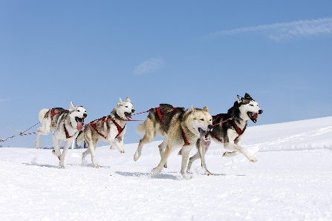[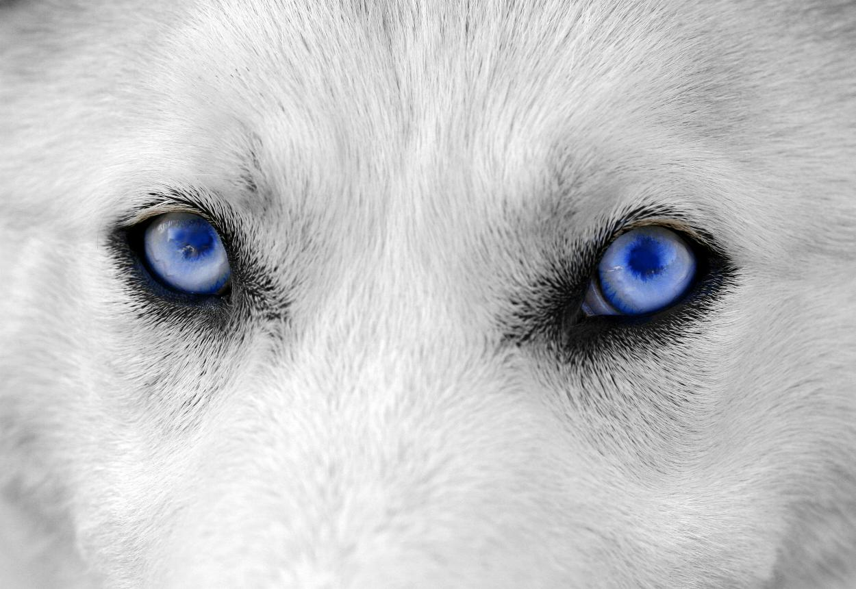](https://www.google.at/url?sa=i&rct=j&q=&esrc=s&source=images&cd=&cad=rja&uact=8&ved=0ahUKEwj6lYi4t6LXAhVJ0RQKHZVdCS4QjRwIBw&url=http://www.ebay.at/itm/Aufkleber-HUSKY-Hund-mit-blauen-Augen-Sticker-fuers-Auto-Autoaufkleber-Motorrad-/220969062215&psig=AOvVaw3Pg0iNLnTjMFKWhBvmv8u1&ust=1509799446450616)

**Einladung zur Geburtstagsfeier von________________**

**auf der Husky Ranch in Traun für**

**am____________ um________Uhr**

www.husky-ranch.at

[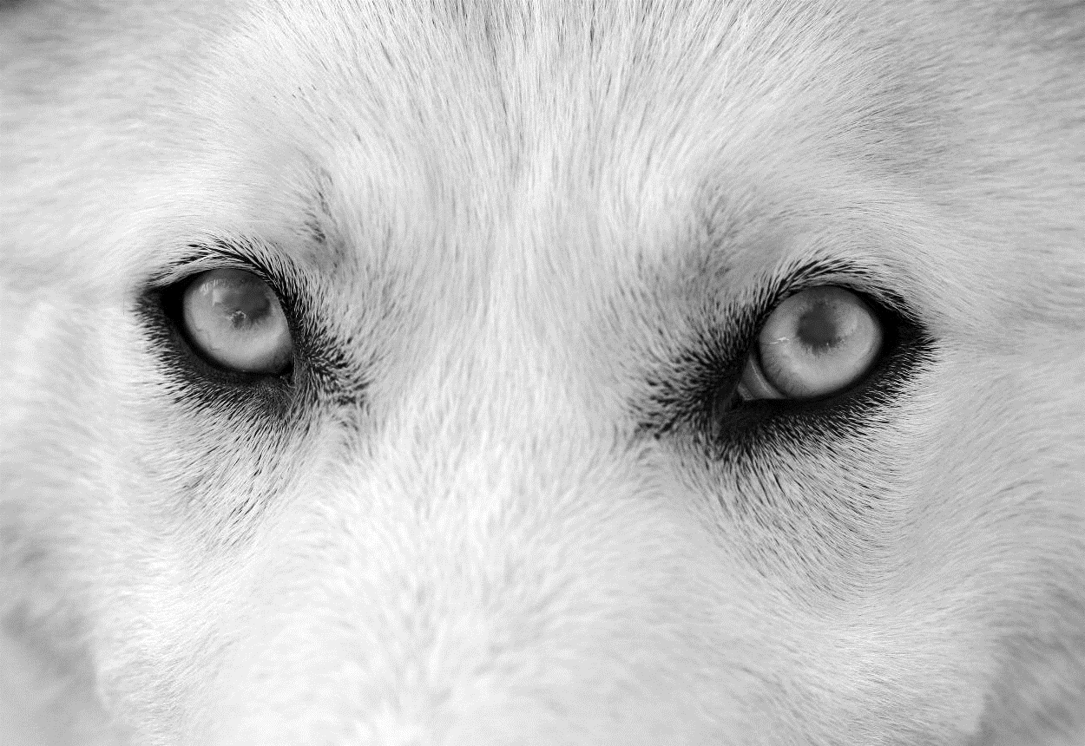](https://www.google.at/url?sa=i&rct=j&q=&esrc=s&source=images&cd=&cad=rja&uact=8&ved=0ahUKEwj6lYi4t6LXAhVJ0RQKHZVdCS4QjRwIBw&url=http://www.ebay.at/itm/Aufkleber-HUSKY-Hund-mit-blauen-Augen-Sticker-fuers-Auto-Autoaufkleber-Motorrad-/220969062215&psig=AOvVaw3Pg0iNLnTjMFKWhBvmv8u1&ust=1509799446450616)

**Hildner David Ganglgutstraße 107b 4050 Traun**

**Infos unter www.husky-ranch.at**

Husky – Ranch Traun

Spüre dein Abenteuer